階段零 | 階段一 | 階段二 | 階段三 | 階段四
SU1配對相同的物件實物  實物  圖片  線條畫  陰影圖畫  實物  實物  輪廓圖畫  圖片  圖片  圖片  圖片  例：球、食物、水果、蔬菜、  肉類、波鞋、水、毛巾  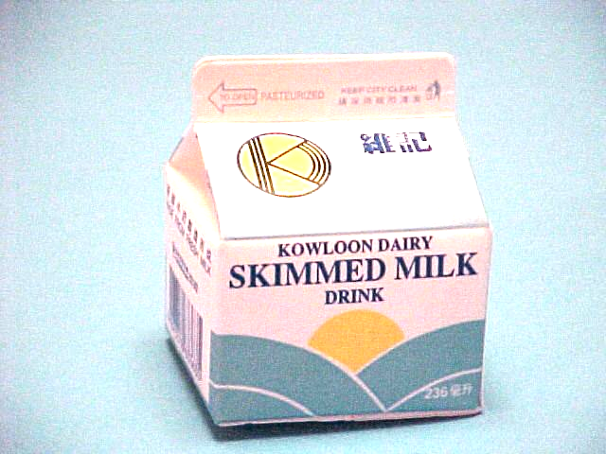  SU2配對實物與圖片  例：球、食物、水果、蔬菜、  肉類、波鞋、水、毛巾  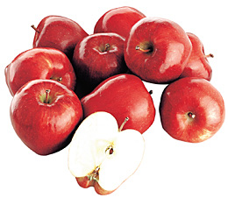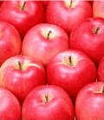  SU3配對圖片與圖片  例：食物、水果、蔬菜、肉類、水、毛巾、健康食品、球、波鞋、休息、運動、跳舞、跑步、游泳、打球、洗澡、打掃、睡眠、洗頭   | SU4配對實物/圖片與線條圖畫  例：[見SU3]  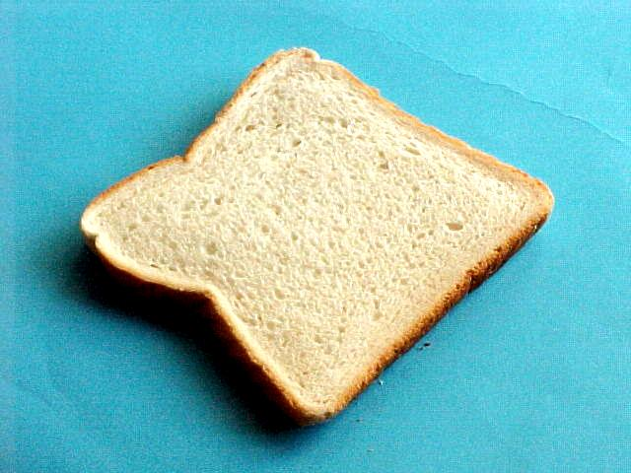  SU5配對實物/圖片與陰影/輪廓圖畫  例：[見SU3]  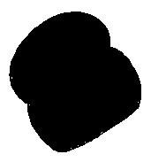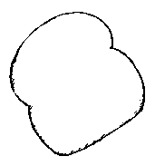  SU6配對相同的顏色  例：紅色水果-----紅色蔬菜  SU7配對相同的形狀  例：正方形麵包-----正方形肉  SU8配對相同的大小  例：大蘋果-----大橙  SU9顏色分類  例：紅色的蘋果/蕃茄/碗 | SU10配對物件與用途  例：杯-----飲水  床-----睡覺  毛巾-----抹桌子  食物-----進食  SU11形狀分類  例：方形麵包-----方形盒-----  方形肉  SU12大小分類  例：大碗-----大匙羹-----大杯 | SU13配對相關物件  例：碗-----筷子  肉類-----蔬菜  羽毛球-----球拍  床-----枕頭  SU14相同種類的物件分類  例：運動(如：跑步、籃球…)；  健康食物(如：牛奶、飯…)  SU15排列三幅簡單的程序畫  例：將牛油塗上麵包的過程 | SU16a拼圖-----物件部分與整體關係  例：左右拼圖  SU16b拼圖-----砌拼欠完整的圖片  例：欠缺完整的身體  SU17排列四幅短故事的程序畫  例：由進食早餐、午餐、晚餐到睡眠休息的經過  由掃地、倒入垃圾桶、束好垃圾袋，最後到把垃圾放在後樓梯的垃圾桶內的經過

